**Руководство пользователя системы WeldingAndSons**

В системе существует 3 роли: студент, наставник, администратор.

**Администратор**

Функции администратора: добавление пользователей в систему.

Для перехода в панель администратора необходимо ввести следующие данные: логин - admin, пароль - adminpassword.

В случае правильного ввода данных система переместит вас на панель администратора.

На панели есть 2 раздела: "Наставники", "Студенты". Также есть кнопка "Выход".

Кликнув на панель "Наставники" вы попадёте на форму добавления наставников. Введите ФИО, адрес эл.почты. Логин и пароль - teacher, teacher.

Это нужно для демонстрации.

После ввода данных нажмите "Добавить" и перезагрузите страницу.

Для добавления студентов проделайте те же действия. Логин и пароль студента - student, student.

По кнопке "Выход" вы можете выйти из панели администратора.

**Студент**

Для входа в роли студента, необходимо ввести данные пользователя студента. Введите логин и пароль (student, student). После авторизации вас встретит главное окно.

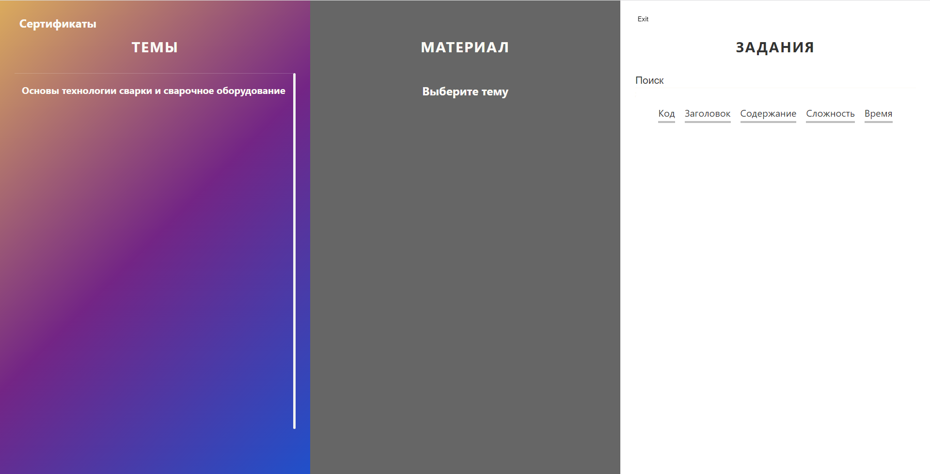

Слева находятся темы, по середине учебные материалы, справа задания.

По клику на тему отобразятся материалы и задания, относящиеся к этой теме.

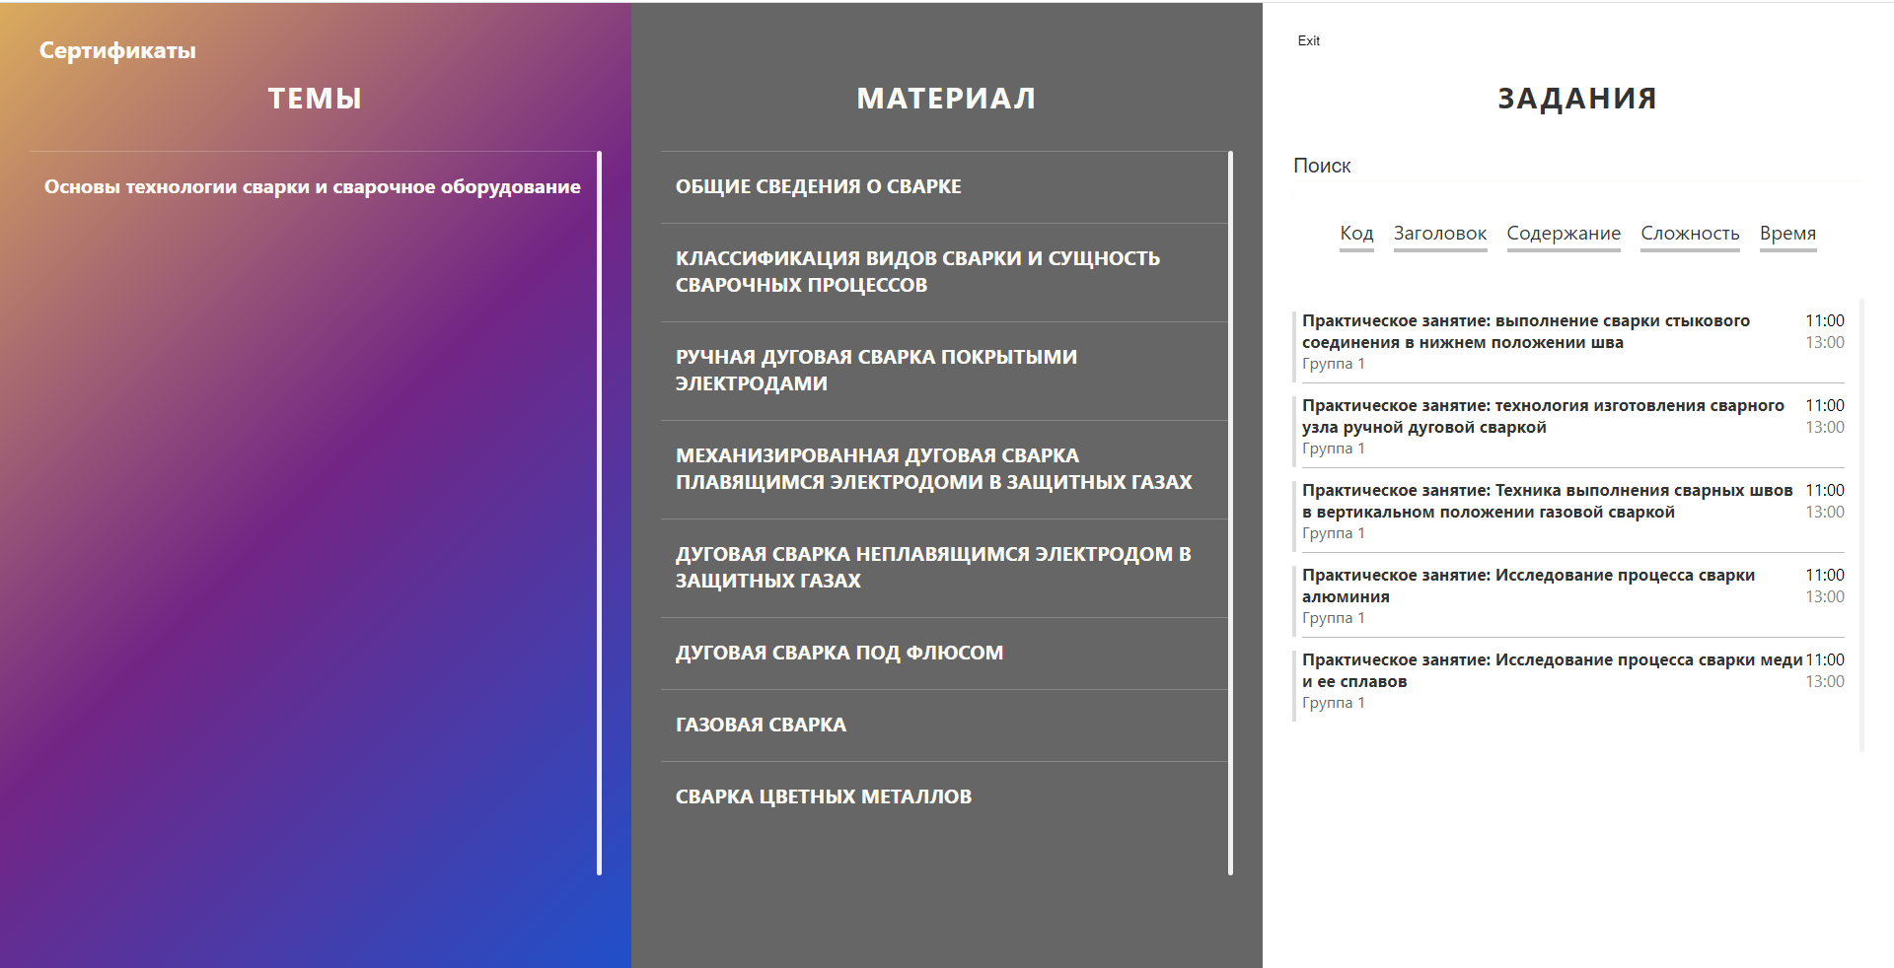

**Возможность просмотреть материал.**

По клику на материал вы попадёте на страницу с просмотром материала.

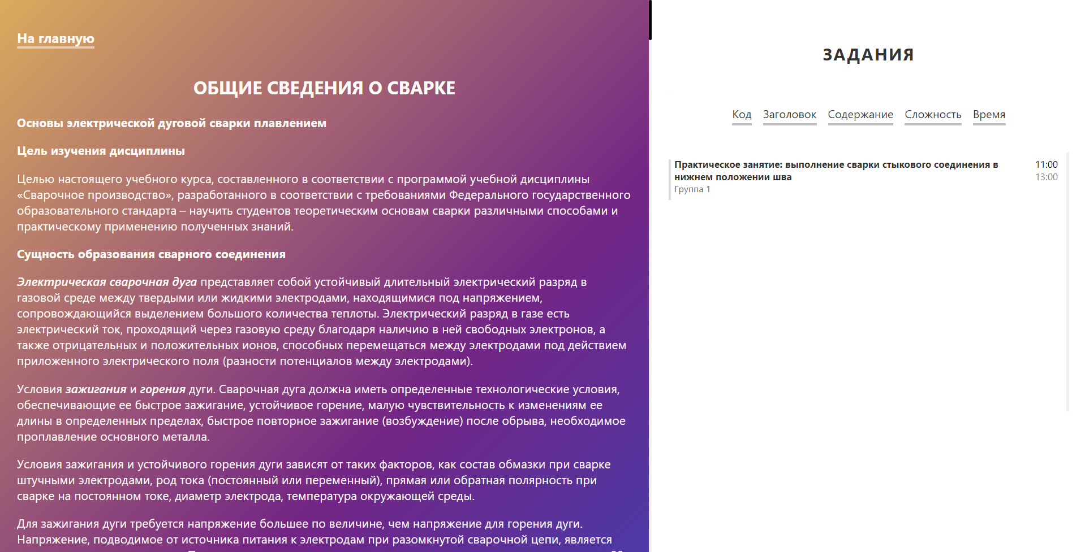

На данной странице находится выбранный материал и также задания, относящиеся к этому материалу.

В левом углу находится кнопка «На главную». Кликнув по ней, вы вернётесь на славную страницу.

**Возможность просмотреть задание.**

По клику на задание на главной странице, вы перейдёте на страницу с заданием.

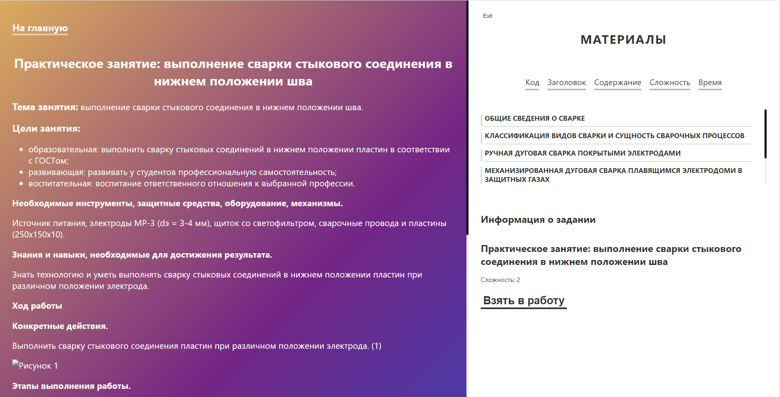

На данной странице находится выбранное задание и также материал, относящиеся к этому заданию.

В левом углу находится кнопка «На главную». Кликнув по ней, вы вернётесь на славную страницу.

Кликая на задания или материалы в секциях «Материалы», «Задания» на странице просмотра, вы попадаете на просмотр выбранного материала или задания. Ссылки работают в обе стороны.

**Возможность взять задание в работу.**

По клику на кнопку «Взять в работу», задание перейдёт в состояние «взято в работу». Необходимо подождать несколько секунд, а после перезагрузить страницу. Состояние задания изменится.

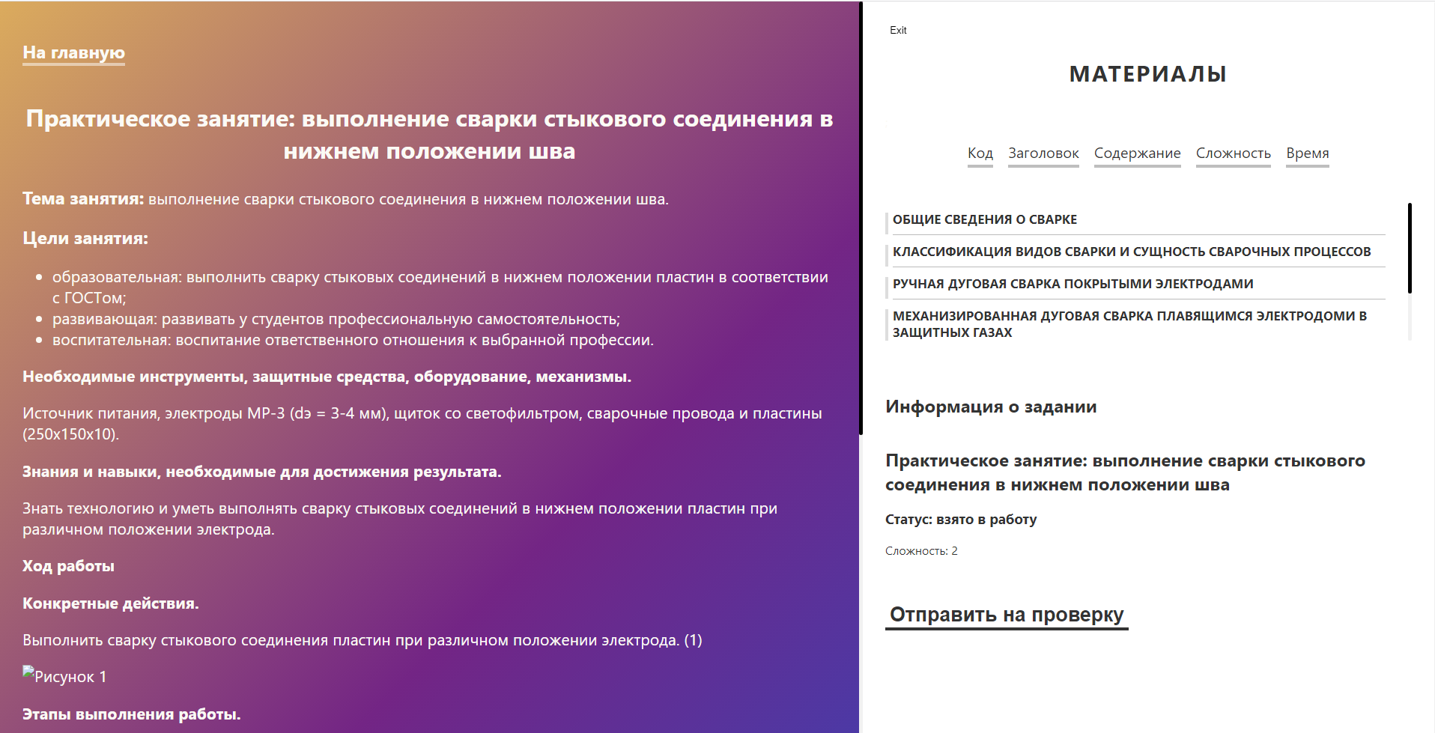

**Сортировка**

По клику на элементы сортировки на главной странице, вы можете отсортировать задания по различным атрибутам.

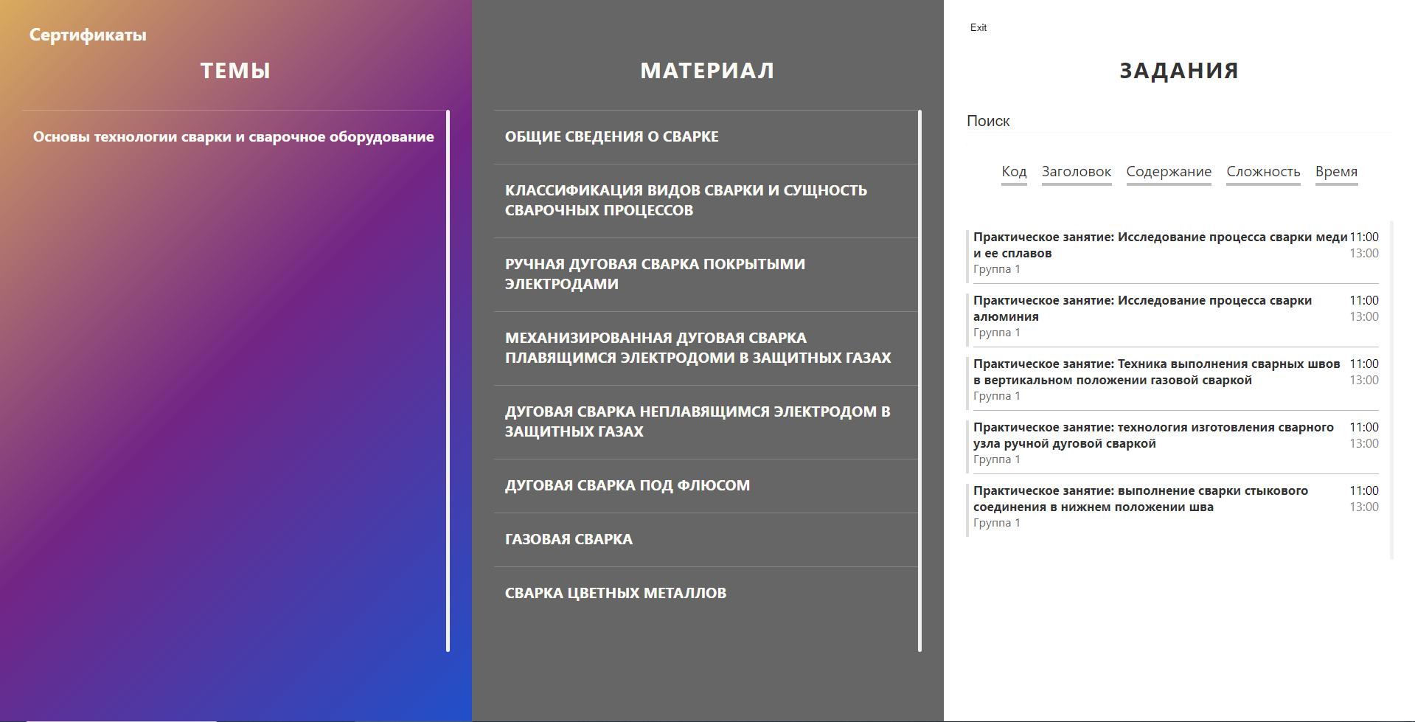

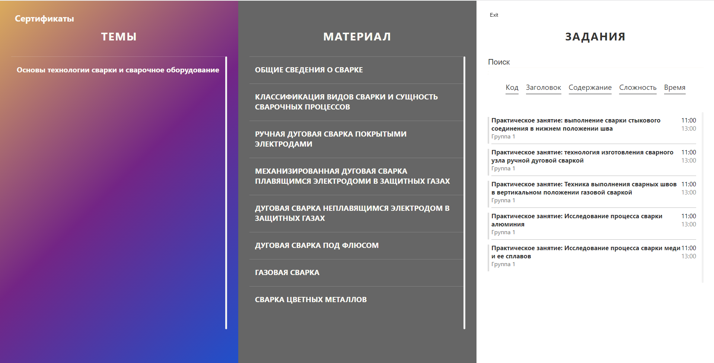

**Поиск**

В системе реализован поиск по заданию, при вводе текста в поле ввода, задания автоматически отсортируются.

**Дипломы**

Для просмотра дипломов, перейдите в раздел «Дипломы» кликнув на кнопку «Сертификаты» в левом верхнем углу экрана.

Чтобы прекратить работу как «Студент», нажмите кнопку «Exit» в правом верхнем углу экрана.

**Наставник**

Для авторизации в роли учителя, используйте логин и пароль (teacher, teacher).

При успешной авторизации, вы попадёте на главную страницу.



Слева находятся темы, по середине учебные материалы, справа задания.

По клику на тему отобразятся материалы и задания, относящиеся к этой теме.



**Возможность просмотреть материал.**

По клику на материал вы попадёте на страницу с просмотром материала.



На данной странице находится выбранный материал и также задания, относящиеся к этому материалу.

В левом углу находится кнопка «На главную». Кликнув по ней, вы вернётесь на славную страницу.

**Возможность просмотреть задание.**

По клику на задание на главной странице, вы перейдёте на страницу с заданием.

На данной странице находится выбранное задание и также материал, относящиеся к этому заданию.

В левом углу находится кнопка «На главную». Кликнув по ней, вы вернётесь на славную страницу.

Кликая на задания или материалы в секциях «Материалы», «Задания» на странице просмотра, вы попадаете на просмотр выбранного материала или задания. Ссылки работают в обе стороны.

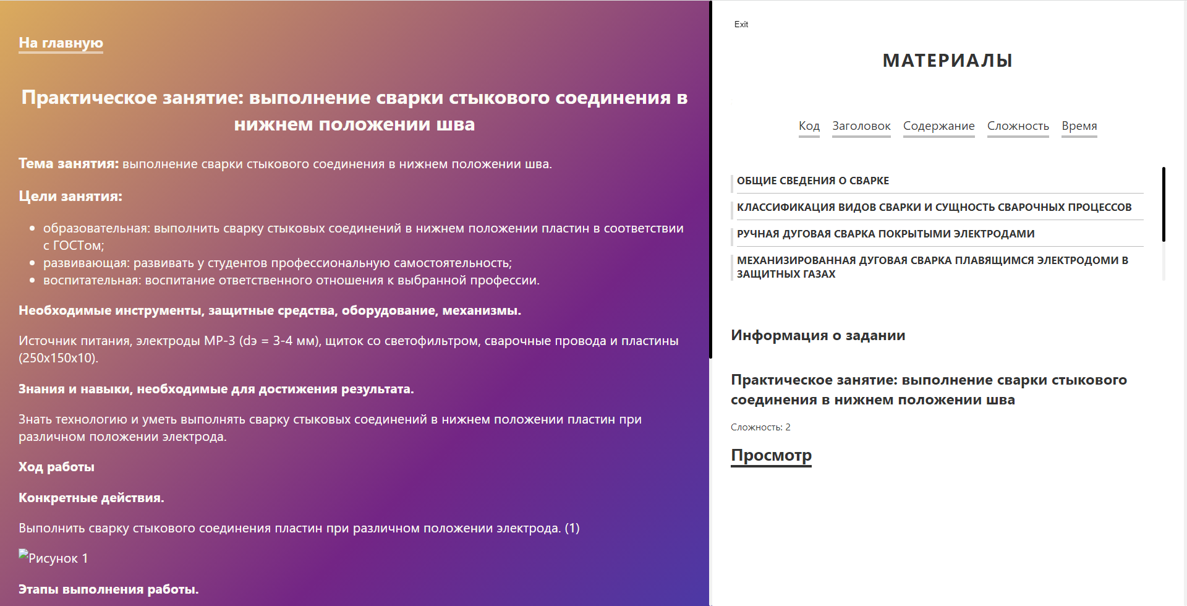

**Возможность просмотреть задания по студентам**

По клику на кнопку «Просмотр» вы перейдёте на страницу просмотром заданий и студентов.

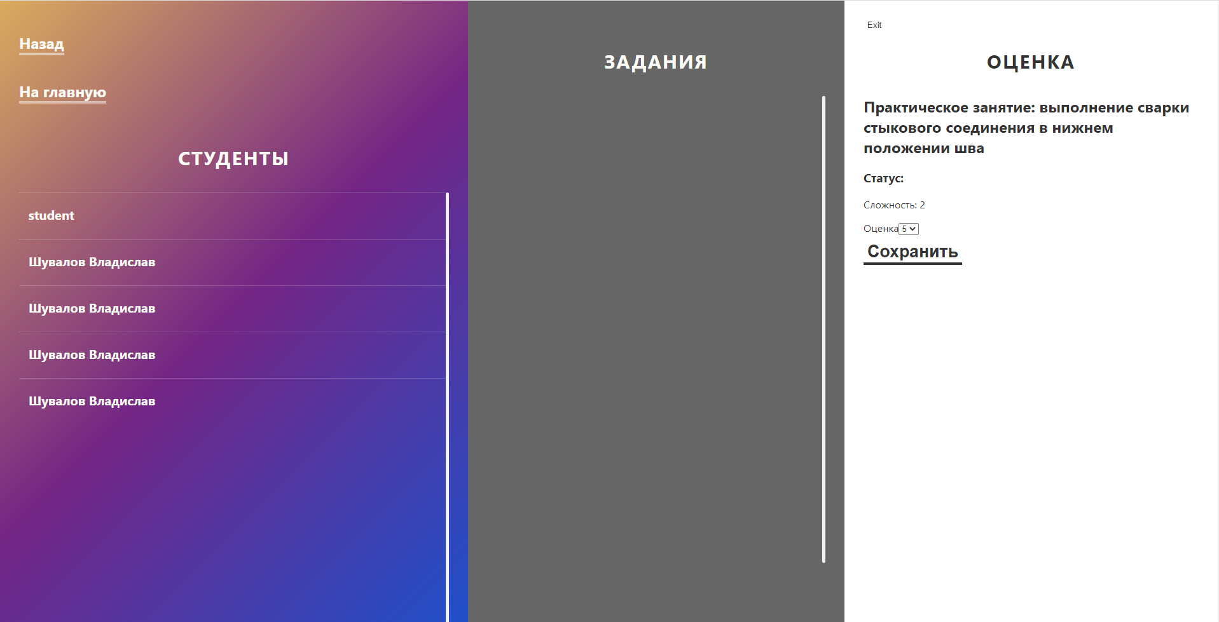

Слева находятся все студенты, по середине задания которые выполняет каждый студент, справа находится задание, к просмотру которого вы перешли.

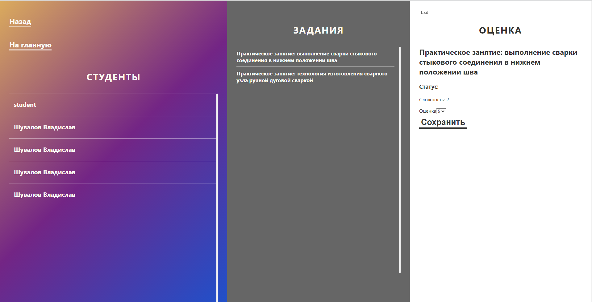

Кликнув на кнопки «Назад» и «На главную» вы перейдёте на главную страницу.

Для выхода из системы, нажмите на кнопку «Exit» в правом верхнем углу экрана.

**Сортировка**

По клику на элементы сортировки на главной странице, вы можете отсортировать задания по различным атрибутам.





**Поиск**

В системе реализован поиск по заданию, при вводе текста в поле ввода, задания автоматически отсортируются.

**Дипломы**

Для просмотра дипломов, перейдите в раздел «Дипломы» кликнув на кнопку «Сертификаты» в левом верхнем углу экрана.

Чтобы прекратить работу как «Студент», нажмите кнопку «Exit» в правом верхнем углу экрана.